**Громкоговоритель встраиваемый TSo-PW6K**

**ПАСПОРТ ИЗДЕЛИЯ**

**Основные сведения об изделии**

Громкоговоритель потолочный встраиваемый TSo-PW6K со стальным огнезащитный колпаком предназначен для работы в составе системы речевого оповещения и музыкальной трансляции. Основное назначение громкоговорителя потолочного встраиваемого – трансляция речевой и музыкальной информации, а так же спецсигналов.

Для демонтажа громкоговорителя не нужно снимать защитную сетку, просто подденьте края громкоговорителя и аккуратно потяните вниз. Будьте аккуратны: подпружиненные монтажные фиксаторы могут ударить по пальцам!

**Особенности**

* Для защиты внутренних узлов громкоговорителя – они закрыты красным стальным колпаком.
* Керамические клеммные колодки.
* Отводы согласующего трансформатора снаружи защищены негорючими кембриками.

**Основные технические характеристики**

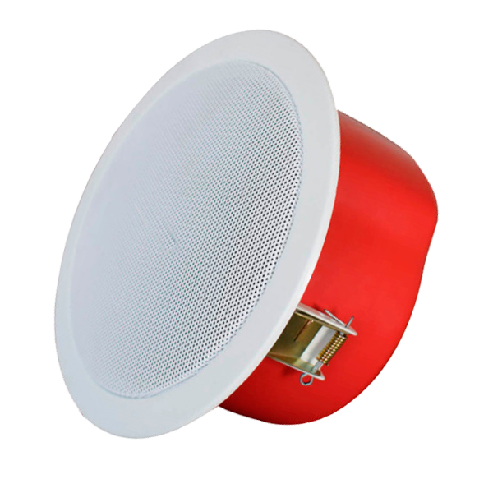Рабочее напряжение: 100В

Диапазон воспроизводимых частот: 90 – 16 000 Гц

Чувствительность, 1Вт/м: 91дБ

Мощность: 6/3 Вт

Габаритные размеры: Ø198х100 мм

Диаметр монтажного отверстия 168 мм

Вес: 0,97 кг

Материал: металл

Цвет: белый

Исполнение: внутреннее

Класс защиты: IP21

Рабочая температура: -5…+50°C

**Подключение**

Подключение производится при помощи 3-х винтовых керамических клеммных колодок, где:

- Чёрный: «Общий»

- Красный: 6 Вт

- Синий: 3 Вт

**Внимание!** Все подключения должны осуществляться при отключенном электропитании.

Запрещена подача на вход устройства сигналов, не предусмотренных назначением этого входа – это может привести к выходу устройства из строя.

Производитель не несет ответственности за любой вред, нанесенный вследствие неправильного использования изделия.

Параметры и характеристики изделия могут меняться без предварительного уведомления.

Содержание драгоценных материалов: не требует учёта при хранении, списании и утилизации.

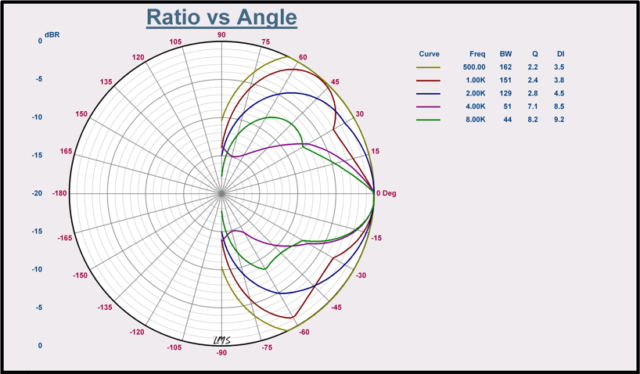**Диаграмма направленности**

**Правила эксплуатации**

1. Перед использованием громкоговорителя убедитесь, что выходное напряжение усилителя не превышает 100В.

2. Не используйте громкоговоритель в очень жарких или холодных условиях (рабочий диапазон температур от -5°С…+50°С), влажных, пыльных местах и не подвергайте воздействию сильного электромагнитного излучения.

3. Не бросайте громкоговоритель; не допускаются падения и сильная тряска устройства.

4. В процессе транспортировки громкоговоритель должен находиться в оригинальной или аналогичной ей упаковке.

5. Все подключения должны осуществляться при отключенном электропитании.

6. Запрещена подача на вход устройства сигналов, не предусмотренных назначением этого входа – это может привести к выходу устройства из строя.

7. Подключение устройства лицом, не имеющим соответствующей компетенции, может привести к некорректной работе, сбоям в работе, а также к выходу устройства из строя.

**Комплект поставки**

Громкоговоритель – 1 шт

**Правила хранения и транспортировки**

Хранение изделия в потребительской таре должно соответствовать условиям хранения 1 по ГОСТ 15150-69

**Правила продажи изделия**

Продажа изделия на территории РФ должна производиться в соответствии с постановлением Правительства РФ от 31 декабря 2020 г. N 2463. Продажа изделия не имеет возрастных или иных ограничений.

**Утилизация**

Изделие утилизировать как бытовую технику без принятия специальных мер защиты окружающей среды.

**Техническое обслуживание**

Техническое обслуживание изделия должно проводиться не реже одного раза в год.

Техническое обслуживание должно включать: проверку работоспособности изделия, проверку целостности корпуса изделия, надёжности креплений, контактных соединений, очистку корпуса изделия от пыли и грязи.

**Гарантийные обязательства**

Предприятие-изготовитель гарантирует соответствие громкоговорителя требованиям технических условий при соблюдении потребителем условий транспортирования, хранения, монтажа и эксплуатации.

Гарантийный срок эксплуатации 12 месяца с даты продажи.

В течение гарантийного срока производится бесплатный ремонт изделия. Гарантия не распространяется на

изделия, имеющие повреждения корпуса или подвергшиеся разборке потребителем.

При обнаружении неисправности изделие должно быть отправлено в сервисный центр поставщика.

Расходы по транспортировке к месту ремонта и обратно несет потребитель.

Адрес гарантийного сервисного центра ООО «Тантос»: 129337 г. Москва, улица Красная Сосна, дом 2,

корпус 1, стр.1. телефон +7 495 7392283, доб. 6204

В случае выхода громкоговорителя из строя в период гарантийного обслуживания его следует вместе с настоящим паспортом возвратить Дилеру TANTOS c указанием причины снятия с эксплуатации. Перечень Компаний - Дилеров оборудования TANTOS находится на сайте <http://tantos.pro>

**Ограничения гарантии**

1. Использование аппаратуры не по назначению.

2. Неправильная или небрежная эксплуатация аппаратуры, транспортировка, нарушение условий и правил эксплуатации, в том числе вследствие воздействия высоких или низких температур, электромагнитного излучения, высокой влажности, запыленности и т.д.

3. Попадание внутрь корпуса жидкости, насекомых и других посторонних веществ, существ и предметов.

4. Механические повреждения аппаратуры.

5. Несанкционированное тестирование или ремонт, или попытки изменения в конструкции аппаратуры или в его программном обеспечении, в том числе неуполномоченным лицом или организацией.

6. Появление повреждений аппаратуры, полученных в результате несчастного случая, стихийного бедствия или другим причинам, находящимся вне зоны ответственности сервисного центра

7. Появление неисправностей аппаратуры, вызванных нестабильной работой телекоммуникационных, питающих, кабельных сетей и электросетей.

**Сведения о сертификации**

Изделие соответствует требованиям технических регламентов Таможенного союза ТР ТС 004/2011, ТР ТС 020/2011 ТР ЕАЭС 037/2016.

**Свидетельство о приёмке и упаковке**

Громкоговоритель настенный Tso-PW6K соответствует требованиям технических условий, признан годным к эксплуатации и упакован согласно требованиям технической документации.

**Изготовитель:**

Общество с ограниченной ответственностью «ВИСТЛ» ОГРН: 1187746067541, 117405, Россия, город Москва, внутригородская территория города муниципальный округ Чертаново Южное, улица Дорожная, дом 60, строение 12, этаж 2, офис 220



# Гарантийный талон

**Талон действителен при наличии всех штампов и отметок**

|  |  |
| --- | --- |
| Модель | Дата приобретения |
| Серийный номер | Ф.И.О. и телефон покупателя |
| Название и юридический адрес продающей организации | Место печати |

**Внимание: Убедитесь, пожалуйста, что гарантийный талон полностью, правильно и разборчиво заполнен.**

Настоящий гарантийный талон выдается сроком на один год с даты продажи, если в паспорте изделия не указан иной гарантийный срок. Если в паспорте изделия указан больший гарантийный срок – действие настоящего гарантийного талона распространяется на указанный в паспорте изделия срок.

Гарантия распространяется только на товары, используемые в соответствии с назначением, техническими и иными условиями, предусмотренными изготовителем (производителем). При нарушении этих условий Продавец не несет ответственности по гарантийным обязательствам. Продавец вправе отказать Покупателю в гарантийном обслуживании, если при выяснении причин неисправности будет установлено, что данные обстоятельства не могут быть отнесены к заводским дефектам поставленного Товара.

**Гарантия не распространяется:**

На неисправности, возникшие в результате воздействия окружающей среды (дождь, снег, град, гроза и т.д.), наступление форс-мажорных обстоятельств (пожар, наводнение, землетрясение и др.)

- На неисправности, вызванные нарушением правил транспортировки, хранения, эксплуатации или неправильной установкой.

- На повреждения, вызванные попаданием внутрь Товара посторонних предметов, веществ, жидкостей, насекомых и т.д.

- На Товар, имеющий внешние дефекты (явные механические повреждения, трещины, сколы на корпусе и внутри устройства).

- В случае обнаружения следов механических и термических повреждений компонентов на платах.

- В случае внесения Покупателем любых изменений в Товар.

- В случае, если в течение гарантийного срока часть или части товара были заменены частью или частями, которые не были поставлены или санкционированы, а также были неудовлетворительного качества и не подходили для Товара.

- В случае если ремонт производился не в авторизованном производителем сервисном центре.

**Действие настоящей гарантии не распространяется на детали отделки корпуса и прочие детали, обладающие ограниченным сроком использования.**

**Таблица гарантийного ремонта**

|  |  |  |  |  |  |  |
| --- | --- | --- | --- | --- | --- | --- |
| Номер гарантийного ремонта | Дата поступления аппарата в ремонт | Дата выдачи аппарата | Описание ремонта | Список замененных деталей | Название и печать сервисного центра | Ф.И.О. мастера, выполнившего ремонт |
|  |  |  |  |  |  |  |
|  |  |  |  |  |  |  |
|  |  |  |  |  |  |  |
|  |  |  |  |  |  |  |

Талон должен заполняться представителем уполномоченной организации или обслуживающим центром, производящим гарантийный ремонт изделия. После проведения гарантийного ремонта данный талон должен быть возвращен Владельцу.